Những bài học kinh nghiệm Kỳ 14

- Tàu chở dầu đang neo theo dõi một tàu đang lại gần nhưng không phản hồi cho đến khi va chạm trở nên không thể tránh khỏi
Một tàu chở dầu không hàng chở hàng (ballast) và đang neo tại một khu neo đông đúc có độ sâu khoảng 90–100 mét.
Sĩ quan trực ca (OOW) phát hiện ra một tàu đang hành trình lại gần từ phía trước với tốc độ khoảng 3 hải lý/giờ và có vẻ đang ở trên hướng va chạm.
Thuyền trưởng đã lên buồng lái và cùng với OOW cố gắng liên lạc với chiếc tàu đang lại gần. Máy được lệnh chuẩn bị, và còi tàu được sử dụng để thu hút sự chú ý của tàu kia, nhưng không có kết quả. Chiếc tàu đang lại gần vẫn không phản hồi và tiếp tục hành động của mình, ngày càng lai gần tàu dầu hơn.
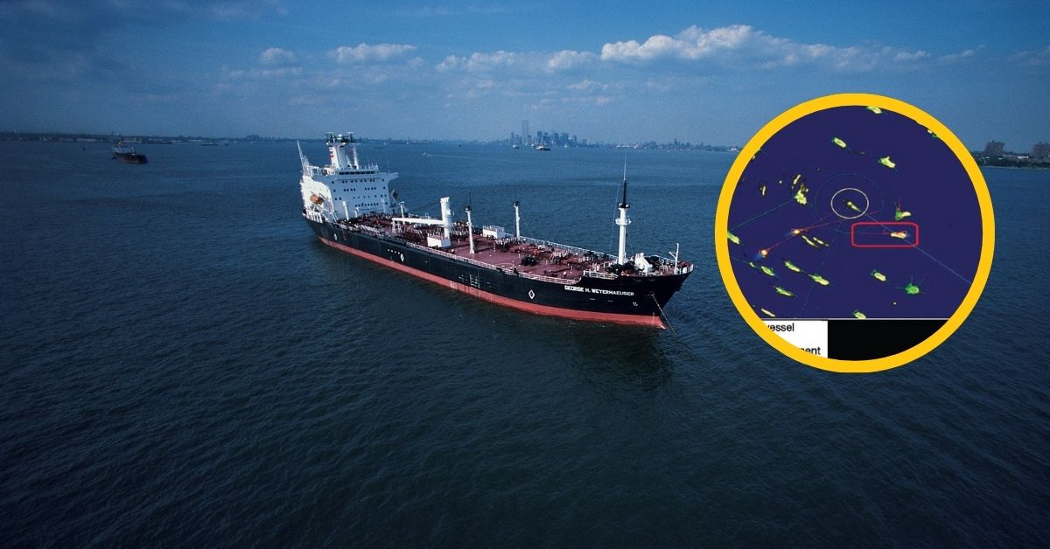
Hình ảnh chỉ mang tính minh họa
Tàu đầu đang thả 10 đường lỉn (shackles) trên boong, nhưng các lựa chọn xử lý rất hạn chế. Nếu thả thêm lỉn neo thì tàu sẽ bị trôi lùi về phía sau, dẫn đến nguy cơ lại gần và va chạm với một tàu khác cũng đang neo.
Cơ quan điều phối giao thông cảng cũng đã cố gắng liên lạc với chiếc tàu đang di chuyển, nhưng vẫn không có kết quả. Khoảng 18 phút sau khi được xác định là đang trên hướng va chạm, tàu đang di chuyển đã đâm vào mũi mạn trái của chiếc tàu dầu đang neo. Tàu đang neo bị hư hỏng nhẹ ở lan can mũi phía trước bên mạn trái và các giá đỡ liên quan nối với boong dâng mũi (forecastle).
Bài học kinh nghiệm
- Việc trực neo chú ý và nghiêm túc cũng quan trọng không kém trực ca khi tàu đang hành trình. Tuy nhiên, trong trường hợp này, điều đó vẫn không thể ngăn chặn diễn biến vượt ngoài tầm kiểm soát của chiếc tàu đang neo.
- Không có thông tin từ chiếc tàu đang di chuyển được cung cấp cho người báo cáo; có thể giả định rằng tổ buồng lái của tàu đó muốn thả neo ở bên mạn trái và về phía sau của tàu dầu đã neo.
- Khi ở trong một khu neo đậu đông đúc hoặc trong các tình huống đòi hỏi việc điều động khéo léo thì nên gọi tàu lai để hỗ trợ.
- Tàu chở hàng rời bị ngập nước và nghiêng do nước xâm nhập vào tàu
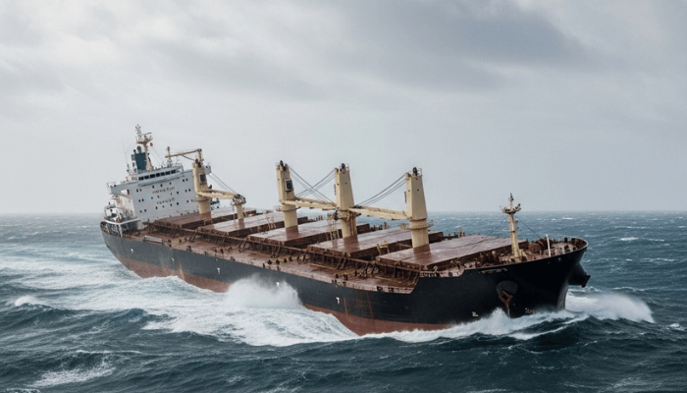
Một tàu hàng rời chở đầy hàng đã mất khả năng giữ hướng trong điều kiện biển động mạnh do nước biển tràn vào buồng máy lái. Con tàu đã bị thả trôi trong hơn 7 giờ trong khi thuyền viên cố gắng khống chế tình trạng ngập nước và khôi phục hệ thống lái. Trong thời gian phải thả trôi, tàu bị lắc ngang mạnh trong điều kiện bị sóng đánh chính ngang mạn phải; nước biển vục lên và tràn qua boong chính và các nắp hầm hàng. Hậu quả của việc nước biển bị vục lên tàu và dao động lắc ngang nên các két dầu FO phục vụ bị nước biển xâm nhập, và con tàu bị nghiêng sang mạn trái do hàng hóa bị dịch chuyển.
Nguyên nhân gốc rễ / các yếu tố góp phần
- Các dụng cụ siết chặt nắp hầm vào kho chứa dây sau lái đã không được bảo dưỡng đúng cách, khiến nước biển tràn vào kho chứa dây sau lái.
- Vách ngăn giữa kho chứa dây và khoang máy lái không kín nước, dẫn đến hiện tượng nước từ kho dây này tràn sang sàn khoang máy lái.
- Tàu bị mất lái khi các động cơ máy lái bị ngập trong nước biển.
- Nước biển xâm nhập vào các két dầu FO phục vụ do ống thông hơi của két được bảo dưỡng kém.
Bài học kinh nghiệm
- Tình trạng của các thiết bị chằng giữ nắp kho dây sau lái và các ống thở/ống thông hơi của két dầu FO lẽ ra phải được kiểm tra trong đợt giám định dấu mạn khô (load line survey) vừa được thực hiện.
- Việc lắp đặt báo động độ cao nước cặn đáy (bilge water alarms) có thể đã cung cấp cảnh báo sớm về việc nước đang tích tụ trong khoang máy lái.
- Thuyền viên không nên chỉ dựa vào các cuộc kiểm tra/khảo sát này để tin tưởng rằng sự kín nước và kín thời tiết của con tàu là tốt.
- Biển động mạnh gây tử vong và thương tích nghiêm trọng trên tàu chở hàng
Một tàu hàng rời đang chở đầy hàng rời cảng để thực hiện hành trình vượt Đại Tây Dương theo hướng Đông vào mùa đông. Bốn ngày sau khi tàu rời cảng, thời tiết bị xấu dần, sóng lớn bắt đầu làm nước vục lên boong.
Thuyền trưởng ra lệnh phải trám xi măng các ống dẫn lỉn neo, vì vậy Thủy thủ trưởng cùng 4 thuyền viên khác đi ra khu vực mũi tàu để thực hiện công việc. Trước khi tiến hành công việc, tàu vẫn không giảm tốc độ và thuyền viên cũng không tham khảo sổ tay quản lý an toàn và không có cuộc họp an toàn đầu ca (toolbox meeting) nào được tổ chức trước khi thuyền viên ra boong trước.
Trong khi các thuyền viên đang làm việc tại các ống dẫn lỉn thì tàu gặp một con sóng lớn đập vào mũi, nươc vục lên boong đã quét mạnh khiến họ bị hất ngã và va đập rất mạnh vào các kết cấu của tàu.
Một thuyền viên bị chấn thương nặng ở vùng đầu, còn Thủy thủ trưởng thì bị mất khả năng làm việc. Các nạn nhân được hỗ trợ đưa trở lại khu vực sinh hoạt; người bị thương ở đầu được sơ cứu và đưa vào phòng y tế của tàu, nhưng nhanh chóng rơi vào tình trạng bất tỉnh và phải thở ô-xy.
Thuyền trưởng quyết định chuyển hướng đến cảng gần nhất, cách đó khoảng 24 giờ hành trình. Khi tàu đến nơi, nạn nhân được đưa gấp vào bệnh viện nhưng được xác nhận là đã tử vong khi đến nơi. Thủy thủ trưởng, do khả năng vận động bị suy giảm nghiêm trọng, được hồi hương, cùng với 3 thuyền viên khác bị thương nhẹ hơn.
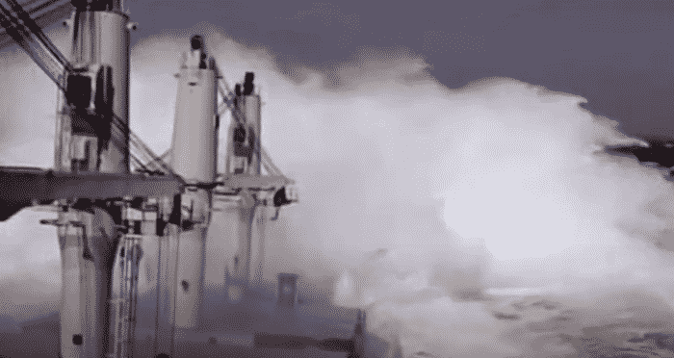
Sĩ quan kiểm tra của nhà nước có cảng (PSC) đã lên tàu và lấy lời khai của Thuyền trưởng và một số thuyền viên. Sổ tay quản lý an toàn không có danh mục kiểm tra cho tình huống “ra ngoài boong khi thời tiết xấu”; tuy nhiên, điều này cũng trở nên không còn nhiều ý nghĩa, vì SMS thậm chí còn không được tham khảo đến trước khi thực hiện công việc.
Bài học kinh nghiệm
- Các thông lệ lâu đời về “Chằng buộc tàu để sẵn sàng đi biển” (Securing for sea) cần được tuân thủ nghiêm ngặt, nhất là khi bắt đầu một hành trình vượt đại dương vào mùa đông. Một trong những cách làm tốt là đảm bảo các nắp ống dẫn lỉn phải được lắp đặt, chằng giữ và trám xi măng trước khi rời cảng.
- Sổ tay quản lý an toàn cần có hướng dẫn cho tất cả các rủi ro đã biết và phải được tham khảo theo thông lệ; đồng thời, cần vận dụng cả kiến thức thông thường trước khi thực hiện công việc. Việc giảm tốc độ tàu và đổi hướng đi để tránh sóng đập vào mũi nơi thuyền viên đang làm việc là biện pháp hiển nhiên, nhưng đã không được thực hiện trong trường hợp này.
- Cuộc họp toolbox được tổ chức trước khi tiến hành một công việc tiềm ẩn nguy hiểm có thể giúp giảm rủi ro thông qua các ý kiến đóng góp của tất cả các thành viên tham gia.
- Bốn công nhân bốc xếp tử vong trên tàu chở gỗ cây
Trên một tàu chở gỗ cây, các công nhân bốc xếp đã xuống ngay hầm hàng đang chở đầy ngay sau khi hầm được mở để dỡ hàng. Một người bị trượt chân và rơi vào khe hở giữa các khúc gỗ. Thấy người đầu tiên ngã và biến mất giữa các khúc gỗ, 3 người khác đã cố gắng cứu đồng nghiệp.
Cả 4 công nhân bốc xếp sau đó được đưa ra ngoài với rất nhiều khó khăn từ các khoảng trống hẹp giữa các khúc gỗ ở độ sâu 4–5 mét với sự hỗ trợ của lực lượng cứu hỏa trên bờ. Họ được đưa lên trong tình trạng bất tỉnh, gần một giờ sau khi tai nạn xảy ra. Bệnh viện xác nhận cả 4 người đã “tử vong khi được đưa đến nơi”.
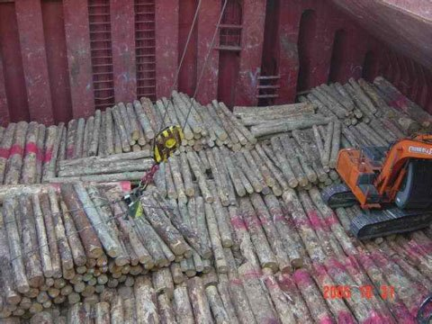
Hình ảnh chỉ mang tính minh họa
Các khúc gỗ đã bị lột vỏ được biết là rất trơn trượt, và gỗ mới khai thác cũng được biết là làm suy giảm ô-xy trong các không gian kín. Sự kết hợp của hai yếu tố này có thể là nguyên nhân dẫn đến các ca tử vong.
- Gỗ là một trong nhiều loại hàng có khả năng làm suy giảm ô-xy. Người làm việc phải được cảnh báo đầy đủ về các hậu quả có thể xảy ra. Cần tuân thủ Hướng dẫn tại Phụ lục B, đoạn 5.3 của Bộ Quy tắc Thực hành An toàn cho Tàu chở Gỗ trên boong năm 1991.
- Thông gió cưỡng bức hoặc thông gió tự nhiên đầy đủ phải được thực hiện trước khi cho phép bất kỳ ai vào hầm hàng chở gỗ.
Chương 5.1 của Bộ Quy tắc quy định rõ việc phải sử dụng quần áo và trang bị bảo hộ phù hợp, bao gồm giày dép, khi làm việc.
Dưới đây là thông tin bổ sung về các loại hàng làm suy giảm ô-xy và các biện pháp phòng ngừa khi chuyên chở chúng.
Hàng hóa làm suy giảm ô-xy
Một rủi ro nổi bật khi chở một số loại hàng là suy giảm ô-xy trong hầm hàng do đặc tính vốn có của hàng, ví dụ: tự sinh nhiệt, oxy hóa kim loại và quặng, hoặc phân hủy của dầu thực vật, mỡ động vật, ngũ cốc và các vật liệu hữu cơ khác hoặc cặn của chúng.
Các vật liệu liệt kê dưới đây được biết là có khả năng gây suy giảm ô-xy trong hầm hàng; tuy nhiên, danh sách này là không đầy đủ. Suy giảm ô-xy cũng có thể do các vật liệu khác có nguồn gốc thực vật hoặc động vật, các vật liệu dễ cháy hoặc tự bốc cháy, và các vật liệu có hàm lượng kim loại cao:
- Ngũ cốc, sản phẩm từ ngũ cốc và phế phẩm chế biến ngũ cốc (như cám, hạt nghiền, mạch nha nghiền hoặc bột), hoa bia, vỏ mạch nha và bã mạch nha;
- Hạt có dầu và các sản phẩm, phế phẩm từ hạt có dầu (như bã ép, bánh dầu, khô dầu và bột);
- Cùi dừa (copra);
- Gỗ dưới các dạng như gỗ đóng kiện, gỗ cây, gỗ nguyên liệu giấy, gỗ chống lò, dăm gỗ, mạt bào, viên bột gỗ, mùn cưa;
- Đay, gai dầu, lanh, sisal, kapok, bông và các xơ thực vật khác (như cỏ esparto/cỏ Tây Ban Nha, cỏ khô, rơm rạ, bhusa), bao rỗng, phế bông, xơ động vật, vải sợi động vật và thực vật, phế len và giẻ lau;
- Bột cá và phế phẩm cá;
- Phân chim (guano);
- Quặng sunfua và tinh quặng;
- Than củi, than đá và các sản phẩm từ than;
- Sắt hoàn nguyên trực tiếp (DRI);
- Đá khô (dry ice);
- Phế thải kim loại và phoi: mạt sắt, phoi thép và các loại tiện, khoan, bào, dũa, cắt khác; và
- Sắt vụn (scrap metal).
Không khí trong bất kỳ không gian kín nào cũng có thể bị thiếu ô-xy và/hoặc chứa khí hoặc hơi dễ cháy và/hoặc độc hại. Một bầu không khí không an toàn như vậy cũng có thể phát sinh sau đó ngay cả trong không gian trước đó đã được xác định là an toàn. Điều kiện không an toàn cũng có thể tồn tại trong các không gian liền kề với những không gian đã biết có mối nguy hiểm.
Nếu tiến hành hun trùng thì phải tuân thủ chặt chẽ các khuyến nghị chi tiết trong “Khuyến nghị về Sử dụng An toàn Thuốc trừ sâu mọt trên Tàu biển”. Các không gian liền kề với khu vực được hun trùng phải được coi như đã được hun trùng.
Kết luận
Việc không tuân thủ các quy trình đơn giản có thể khiến con người bị ngạt bất ngờ khi đi vào không gian kín. Trong khi thuyền viên thường nhận thức rõ các nguy cơ này và áp dụng các biện pháp phòng ngừa đầy đủ, thì tàu cũng có nghĩa vụ phải đảm bảo các hầm hàng được thông gió tốt và cảnh báo cho đơn vị bốc xếp về những nguy hiểm vốn có của hàng hóa trên tàu trước khi bắt đầu công tác làm hàng.
- Tàu bị va quẹt và mắc cạn do tầm nhìn hạn chế khi có hoa tiêu dẫn tàu
Thuyền trưởng và hoa tiêu đã trao đổi kế hoạch cởi dây và rời bến. Họ thống nhất rằng dây chéo mũi sẽ là dây cuối cùng được cởi, sau đó tàu sẽ chạy lùi để đưa lái vào luồng trước (Sternfirst). Tàu lai sẽ buộc ở sau lái và hỗ trợ đưa tàu ra giữa sông.
Tàu lai sẽ được cởi dây khi tàu đã ra xa cầu và bắt đầu có chạy về hạ lưu của sông. Ban đầu, sương mù dày khiến việc rời bến bị trì hoãn. Sau đó, điều kiện có cải thiện nên thuyền viên bắt đầu cởi bớt các dây buộc tàu chỉ để lại mỗi vị trí một dây (single up), và hoa tiêu thông báo cho Dịch vụ điều phối giao thông tàu (VTS) rằng tàu đang chuẩn bị rời cầu. Tại thời điểm này, dòng triều chảy theo hướng đông với tốc độ 2–3 hải lý/giờ.
Khi tàu rời bến, Thuyền trưởng và hoa tiêu đứng ở cánh gà mạn trái buồng lái. Sĩ quan trực ca (OOW) cầm lái và tay chuông máy, hiệu lệnh máy được thuyền viên dưới buồng máy thực hiện. Thủy thủ trực ca lái đang làm dây cùng tổ làm dây sau lái khi tàu rời cầu. Lúc 05:51 (Hình 1), Thuyền trưởng và hoa tiêu vào buồng lái; hoa tiêu ra lệnh máy lùi chậm và tốc độ so với đất (SOG) tăng lên 2,1 kn với hướng đi so với đáy (COG) là 210°. Hai phút sau, máy dừng, hoa tiêu lệnh máy tới thật chậm và hết lái phải; SOG là 4,0 kn và COG 171° (Hình 2). Hoa tiêu yêu cầu tàu lai kéo mạn trái sau lái với 25% công suất, và 40 giây sau tăng lên 50%. Ngay sau đó, hoa tiêu ra lệnh tới chậm, rồi tới nửa máy.
Lúc 05:55, VTS cảnh báo qua VHF rằng tàu đang lệch sanh về phía nam của luồng (Hình 3). Hoa tiêu liền ra lệnh tới hết máy và yêu cầu OOW lái theo hướng 073°. Một phút sau, hoa tiêu lệnh hết lái trái và tới hết máy; sau đó lệnh cho tàu lai ngừng kéo và giữ vị trí ở mạn trái sau lái.
Lúc 05:57, tàu bị quay nhanh sang phải; hoa tiêu tiếp tục ra lệnh hết lái trái, tới hết máy và yêu cầu OOW lái sang hướng 071°. Hoa tiêu gọi VTS báo rằng máy tàu không đáp ứng. VTS hỏi tàu có cần hỗ trợ không; hoa tiêu yêu cầu thêm một tàu lai.
Lúc 05:58 (Hình 4), tàu tiếp tục quay sang phải với SOG 3,5 kn, bánh lái hết trái và tới hết, thì thủy thủ lái lên buồng lái thay OOW cầm lái. Khoảng thời gian này, Thuyền trưởng thông báo với hoa tiêu rằng máy của tàu vẫn hoạt động bình thường và ông đã lệnh cho buồng máy tăng công suất lên tốc độ đi biển tối đa. Đến 06:00, tàu va chạm với các xà lan đang neo ở bờ nam sông trước khi mắc cạn.
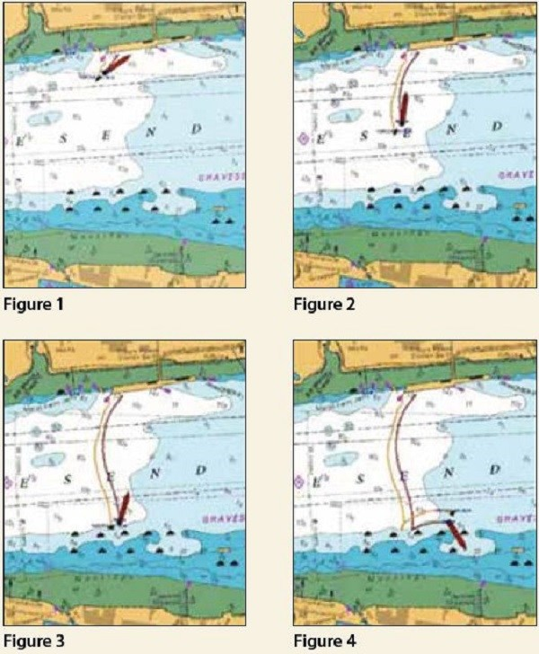
Một số phát hiện quan trọng từ báo cáo chính thức:
- Việc kiểm tra và phân công rõ ràng vai trò, trách nhiệm là tối quan trọng. Nếu làm được điều này, nhiều khả năng đã có một sĩ quan được phân công duy trì trực radar trong quá trình tàu rời cầu.
- Tai nạn này đặc trưng bởi việc trao đổi kém, bắt nguồn từ khâu họp trao đổi bàn ban đầu đã không phân công vai trò và trách nhiệm phù hợp cho tổ buồng lái khi rời cầu trong điều kiện tầm nhìn hạn chế. Hệ quả là nhận thức tình huống kém, các thành viên hành động rời rạc, không trao đổi đầy đủ với nhau hoặc với tàu lai hỗ trợ.
- Việc sử dụng tàu lai trong bối cảnh hoa tiêu không có tham chiếu trực quan đã tạo ra tác động quá mức, khiến tàu quay lệch thêm khoảng 90° so với dự kiến, dẫn đến bị lệch ra khỏi luồng và mắc cạn trước khi có thể đánh giá và khôi phục được tình hình.
- Có mặt trên buồng lái nhưng không làm đúng nhiệm vụ dẫn đến va chạm
Một tàu chở ô tô ở trạng thái không chở hàng đang hành trình với tốc độ khoảng 20 hải lý/giờ trong điều kiện tầm nhìn tốt (khoảng 12 hải lý) và gió nhẹ. Khi tàu lại gần một tuyến hàng hải chính, mật độ giao thông được quan sát thấy ngày càng đông. Hai radar được đặt ở chế độ chuyển động tương đối, thang tầm xa 12 hải lý với màn hình đặt lệch tâm, do đó cả hai radar đều quét được ở khoảng cách tới 18 hải lý về phía trước. Một radar khác, cũng đặt lệch tâm và ở thang tầm xa 6 hải lý. Dường như không có báo động cảnh báo va chạm nào được thiết lập trên các hệ thống ARPA.
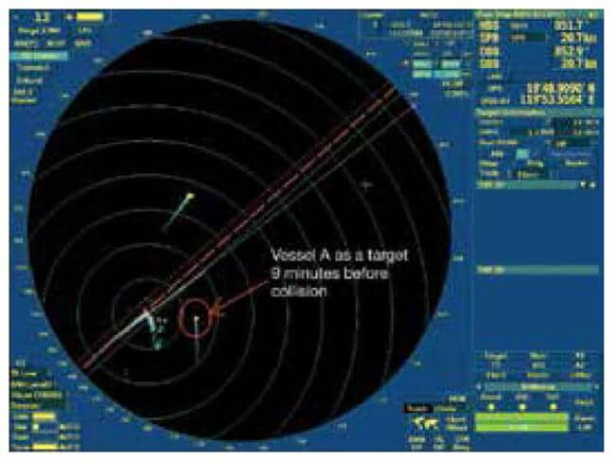
Đến buổi chiều, Sĩ quan trực ca ở một mình trên buồng lái và mải mê vẽ tuyến hành trình cho chuyến tiếp theo trên hải đồ giấy. Có nhiều tàu nằm trong tầm nhìn bằng mắt thường và trên radar, trong đó có tàu A. Tại một thời điểm, OOW tạm ngưng công việc hải đồ để thực hiện một điều chỉnh nhỏ hướng đi 3° sang phải bằng lái tự động. Sau đó, anh ta quay lại làm hải đồ, dường như không nhận biết rằng tàu A đang lại gần từ mạn phải. Khoảng 17 phút sau khi thực hiện điều chỉnh hướng đi nhỏ này, tiếng va chạm với tàu A mới khiến OOW giật mình.
Cuộc điều tra chính thức kết luận, ngoài những điểm khác, rằng:
- Một người làm nhiệm vụ trực ca và cảnh giới vào ban ngày là thông lệ trên biển và không vi phạm các quy định quốc tế. Tuy nhiên, trước khi quyết định số lượng tối thiểu người trực ca trên buồng lái, cần phải cân nhắc đầy đủ nhiều yếu tố; nhất là quy định về duy trì cảnh giới thích đáng bằng mắt nhìn và tai nghe vào mọi lúc, và OOW không được thực hiện các nhiệm vụ làm ảnh hưởng đến việc điều khiển an toàn con tàu.
- Cả ba hệ thống ARPA đều được cài đặt ở chế độ lệch tâm, hiển thị tầm xa hơn ở phía trước mũi. Tuy nhiên, chế độ này có một nhược điểm quan trọng: giảm tầm quét ở chính ngang và phía sau chính ngang.
- Mặc dù khu vực chuẩn bị hải đồ nằm trong buồng lái kiểu mở, nhưng vị trí này không lý tưởng cho việc quan sát về phía trước và hoàn toàn không phù hợp cho việc quan sát sang hai bên mạn.
- Dường như cả hai tàu đều không thực hiện bất kỳ hành động tránh va chạm nào trước khi tai nạn xảy ra.
Bài học kinh nghiệm
- Khi hoạt động trong vùng nước đông đúc, việc bố trí người cảnh giới riêng vào mọi lúc là biện pháp thận trọng cần thiết.
- Với tư cách là Sĩ quan trực ca trên tàu đang hành trình, nhiệm vụ chính yếu của bạn là điều kiển tàu một cách an toàn và hiệu quả. Việc thực hiện các công việc phụ như trong trường hợp này, hoặc để bản thân bị xao nhãng bởi điện thoại di động hay những cuộc trò chuyện không liên quan đến công việc trong khi đang hành trình thì sớm muộn gì cũng dẫn đến hậu quả xấu.
----------------------------------------------------

